**Руководство пользователя.**

Работу выполнил: студент группы П-36 Козырев Иван.

**Введение в Windows Forms.**

**Первый проект.**

Создание проекта графического приложения. Для того чтобы создать проект в Visual Studio необходимо выполнить следующие шаги:

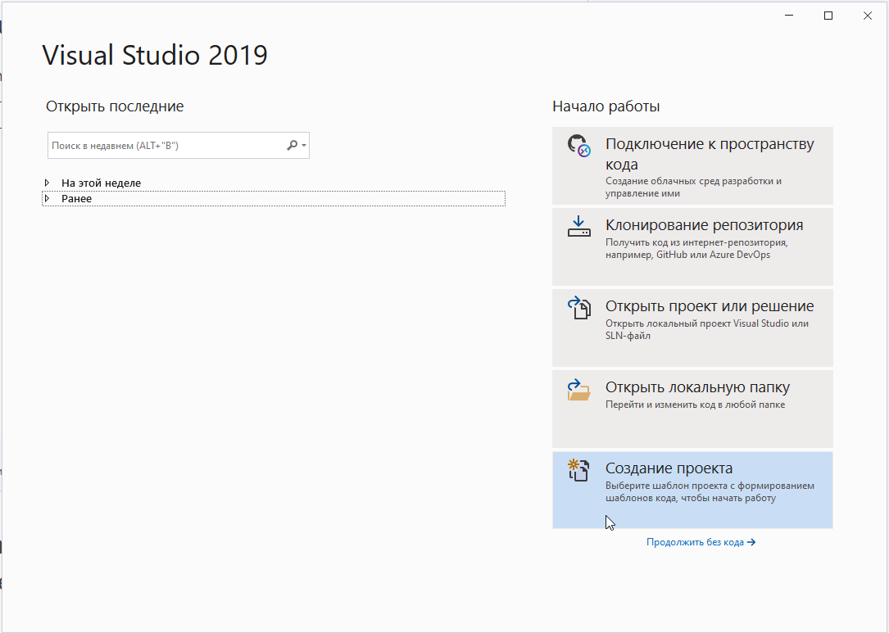

Рис. 1. Выбираем пункт «Создание проекта»

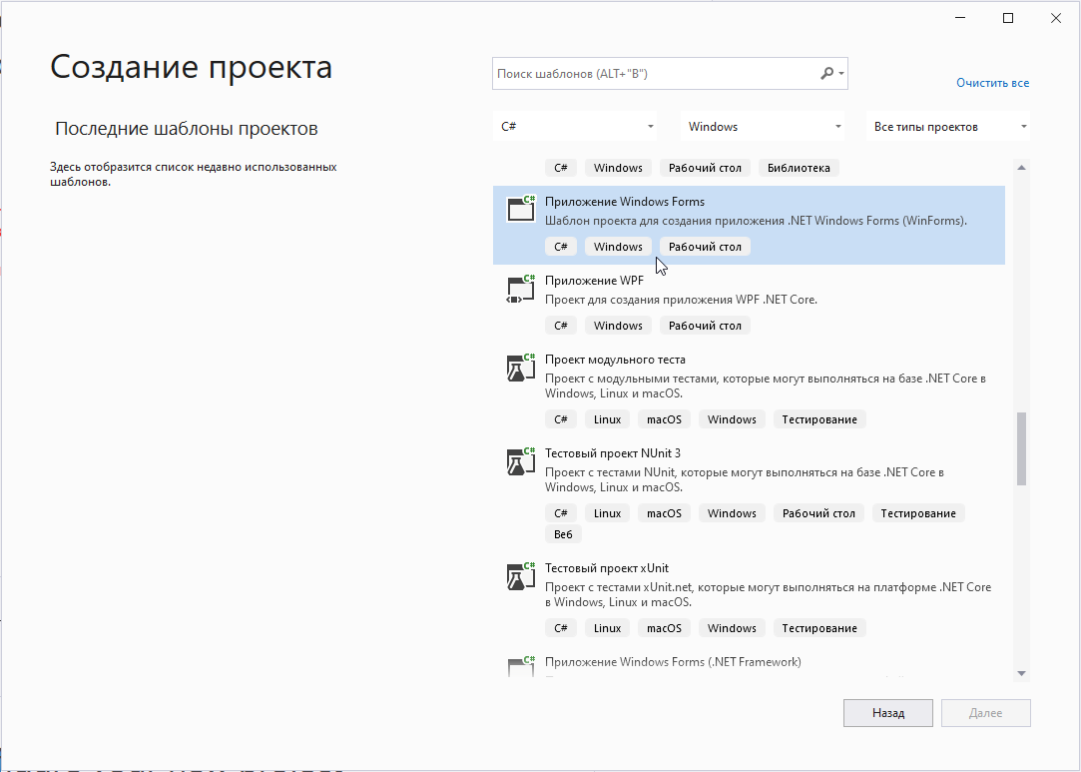

Рис. 2. В качестве типа проекта выберем Приложение Windows Forms

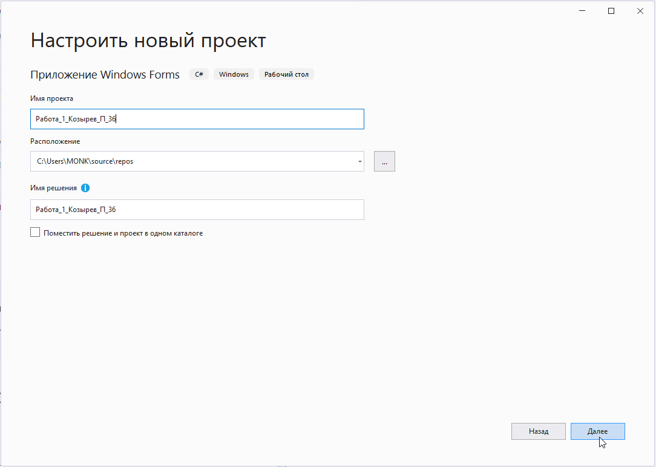

Рис. 3. Далее нужно указать имя проекта и каталог, где будет располагаться проект

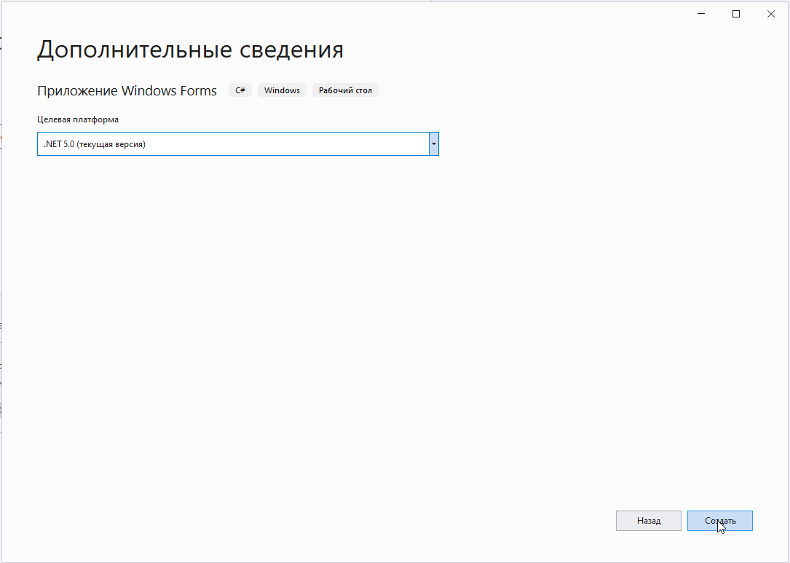

Рис. 4. Далее необходимо выбрать версию платформы и нажать кнопку «Создать»

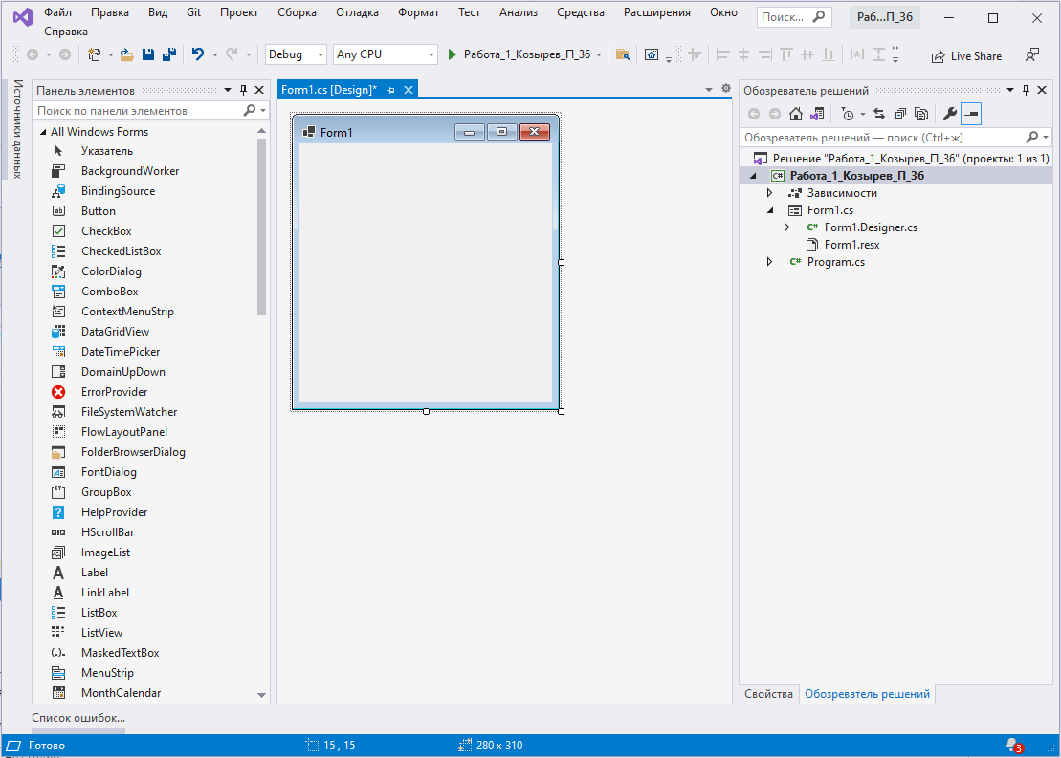

Рис. 5. После этого в Visual Studio откроется наш проект

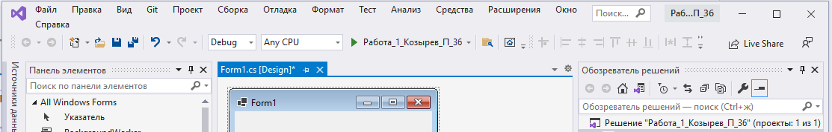

Рис. 6. Для того чтобы запустить проект необходимо нажать на клавишу F5 или на зеленую стрелку на панели Visual Studio.

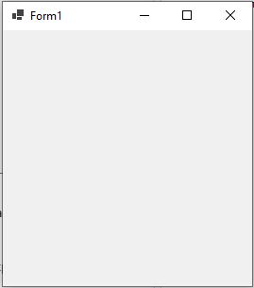

Рис. 7. После этого запуститься пустая Form1

**Создание графического приложения.**

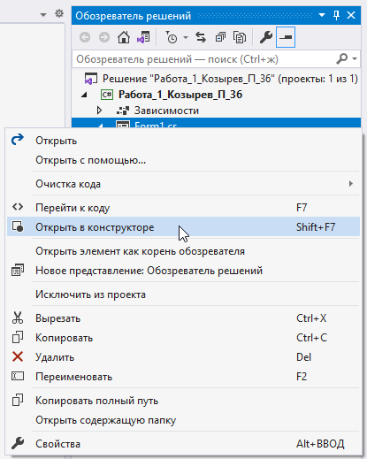

Рис. 8. Для открытия формы в режиме графического дизайнера выберем в «Обозревателе решений» правой кнопкой мыши пункт «Form1.cs» и нажимаем «Открыть в конструкторе» или нажимаем комбинацию клавиш «Shift + F7»

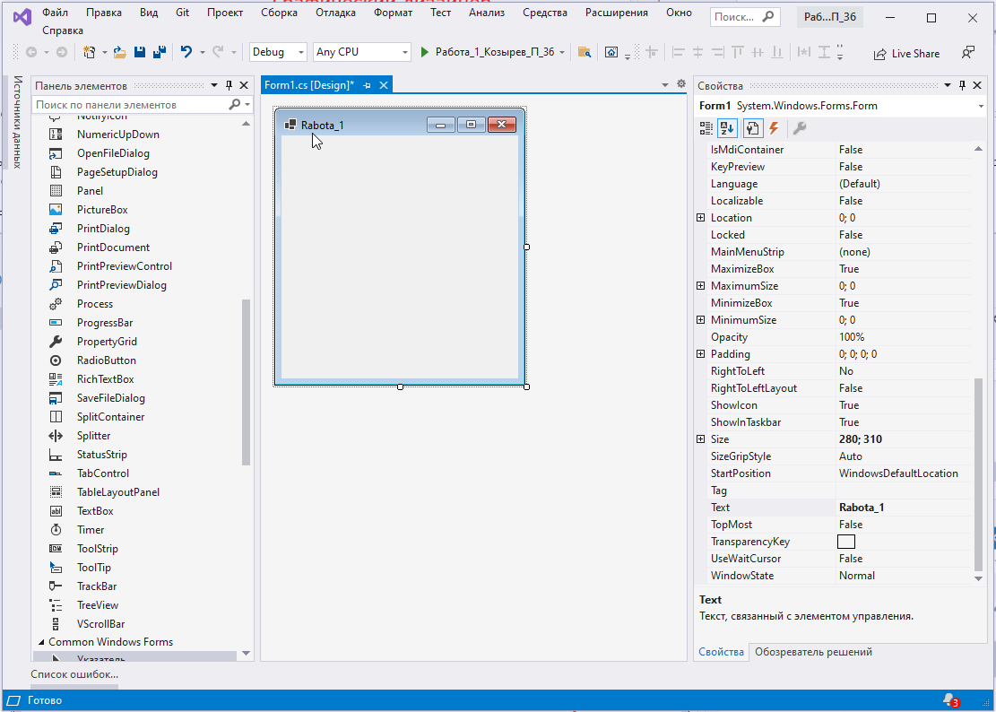

Рис. 9. Для смены заголовка формы с помощью окна «Свойства» вкладка «Text» изменяем заголовок

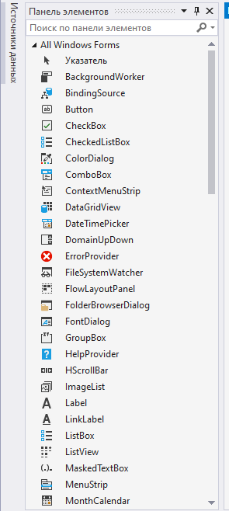

Рис. 10. Далее необходимо выбрать вкладку «Панель элементов»

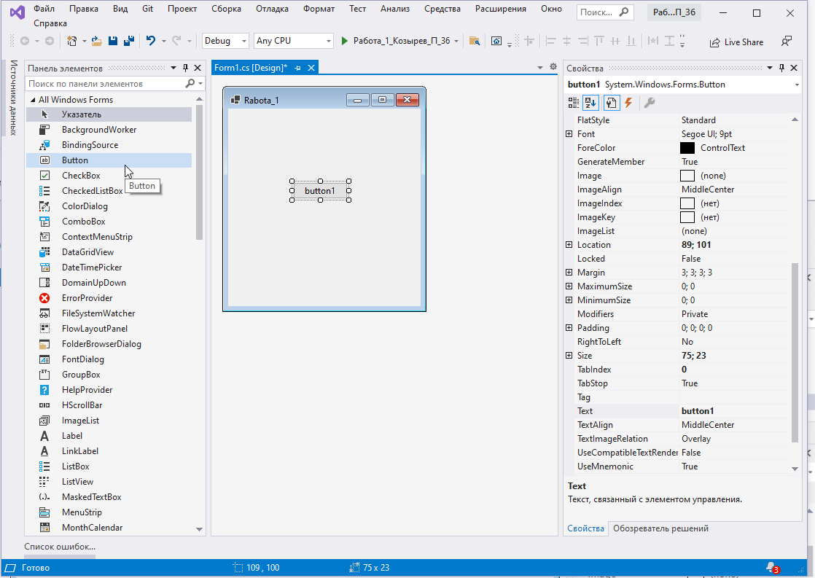

Рис, 11. Далее необходимо в "Панели элементов" найти кнопку (Button) и переместить ее с помощью мыши на форму

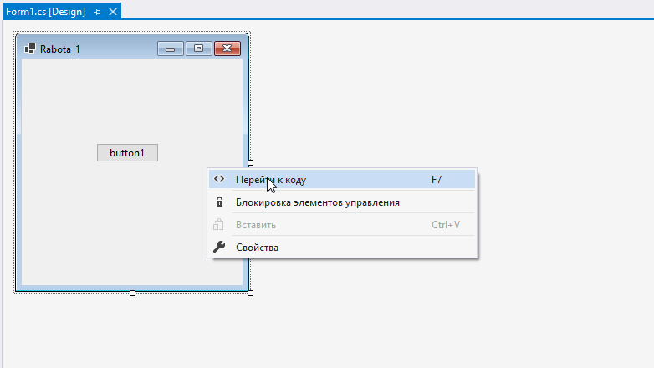

Рис. 12. Нажимаем правую кнопку мыши и выбираем пункт «Перейти к коду» или нажимаем клавишу F7

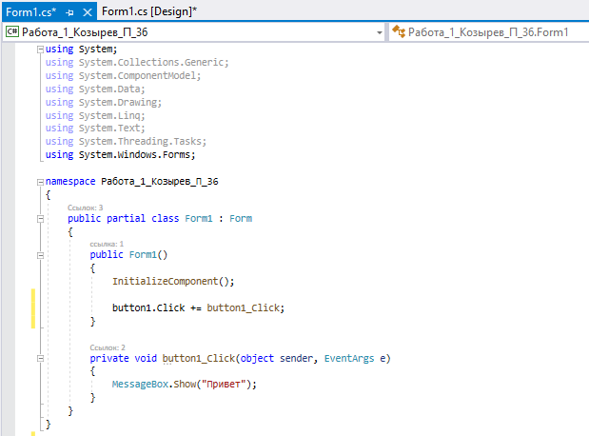

Рис. 13. Далее необходимо изменить код следующим образом

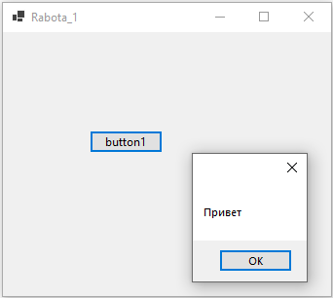

Рис. 14. При запуске проекта и нажатию на кнопку мы получаем сообщение «Привет»